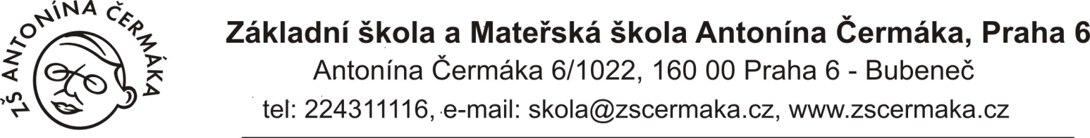

V Praze 1.únor 2018

**Základní škola a Mateřská škola Antonína Čermáka,Praha 6**

**Antonína Čermáka 1022/6**

**16000 Praha 6 – Bubeneč**

(dále jen objednavatel),

Tel:224311116

IČ:48133850

DIČ: škola není plátcem DPH

**Dodavatel**

Jiřina Čandová

Erbenova 900/II

29301 Mladá Boleslav

IČO:18573398

DIČ:CZ 5855220921

**Objednávka ubytování a stravování**

Objednáváme ubytování a stravování v objektu horské chaty SEIBERT v Peci pod Sněžkou

V termínu od 11.3.2018 – 17.3.2018

Cenová kalkulace

|  |  |  |  |  |
| --- | --- | --- | --- | --- |
| **Kalkulace** | žáků | osoba/den | dospělý | osoba/den |
| Ubytování/strava 6 dní | 40 | 515 Kč | 5 | 515 Kč |
| bytování/strava 3 dny | 1 | 515 Kč |  |  |

Pobyt 11.-17.3.2018 40 dětí,6 dnů………………………123.600,-Kč

1 dítě,3 dny……………………….1.545,- Kč

5 učitelů,6 dní……………………18.540,-Kč

Cena celkem 143.685Kč s DPH

Požadujeme :

1.aby objekt splňoval hygienické podmínky ubytovacího a stravovacího zařízení a podmínky pro zabezpečení výchovy a výuky v souladu s vyhláškou č.106/2002 sb,dále splňuje nároky bezpečnosti práce a protipožární ochrany.

2.Stravování účastníků zajistí dodavatel v souladu se zvláštními nároky na výživu dětí.

3.Úhrada pobytu bude provedena bezhotovostně.

Dodavatel objednavatel

Jiřina Čandová ZŠ Antonína Čermáka